Система аудио-биллинга
Руководство системного программиста
Листов _17
Инв. № подл.
Подп. и дата
Взам. инв. №
Инв. № дубл.
Подп. и дата

2021
АННОТАЦИЯ
Документ содержит описание структуры, процедуры установки, и проверки программы «Система аудио-биллинга» и предназначен для системных программистов, осуществляющих подготовку программы к эксплуатации.
Настоящий документ предназначен для персонала, имеющего квалификацию системного администратора, обладающего знаниями и навыками в области системного администрирования, в том числе установки ОС Linux Debian, работы с СУБД MySQL, создания и настройки кластеров kubernetes.
Документ не является руководством пользователя по установке и настройке, операционной системы, и прочего системного и технологического программного обеспечения.
Содержание

1. ОБЩИЕ СВЕДЕНИЯ О ПРОГРАММЕ 4
2. СТРУКТУРА ПРОГРАММЫ 4
3. УСТАНОВКА ПРОГРАММЫ 5
3.1 Установка Asterisk. 5
3.2. Установка СУБД 7
3.3. Установка сервисов в кластере kubernetes. 7
3.3.1 Настройка kubernetes. 7
3.3.2. Размещение сервисов в кластере Kubernetes. 11
3.4. Локальное развёртывание компонентов программ. 12
4. ПРОВЕРКА ПРОГРАММЫ 13
4.1 Проверка учет потребления услуг связи применительно к индивидуальной карте абонента. 13
4.2 Проверка фиксации факта и объёма предоставленных услуг. 14
5. ДОПОЛНИТЕЛЬНЫЕ ВОЗМОЖНОСТИ 15
6. ПЕРЕЧЕНЬ СОКРАЩЕНИЙ 16

1. ОБЩИЕ СВЕДЕНИЯ О ПРОГРАММЕ

  - Программа «Система аудио-биллинга» обеспечивает выполнение функций, описанных в документе «Система аудио-биллинга Описание программы»
Состав программы приведен в п. 2 настоящего документа.
  - Для обеспечения выполнения программы необходимы следующие технические средства:
Аппаратно-программные ресурсы выделенного сервера:
- предустановленная ОС Linux Debian версии 9;
- СУБД: MySQL;
- развёрнутый kubernetes-кластер.

2. СТРУКТУРА ПРОГРАММЫ

Структура Программы «Система аудио-биллинга» представлена в таблице 1.
Таблица 1
Название | Наименование
BillingServise | Программный сервис
BDPN | Программный сервис
go-blocking | Программный сервис
go-notification | Программный сервис
callApi.php | Программный сервис
go-queue-broker | Программный сервис

-сервис BillingServise-обеспечивает функции тарификатора. Определяет доступное количество минут по карте в соответствующем направлении и изменяет баланс абонента в зависимости от направления и длительности разговора.
-сервис BDPN-обеспечивает ведение БД «перенесённых» номеров (в случае если произошла смена мобильного оператора с сохранением номера);
-сервис go-blocking-обеспечивает возможность установки/снятия блокировок на карту абонента (полный запрет на звонки или на конкретные номера из списка разрешённых) и регистрацию смены местоположения абонента;
-сервис go-notification-отправляет во ФСИН-кабинет PUSH-уведомление в случае, если:
- абонент осуществляет звонок;
- абонент отмечен в системе как сменивший местоположение;
- за абонентом установлен особый контроль;
- производится звонок с не зарегистрированной карты;
-сервис callApi.php-реализует функцию звонка за счёт вызываемого абонента;
-сервис go-queue-broker-после завершения звонка обеспечивает передачу массива с параметрами звонка (кто звонил, откуда, с какой карты, длительность, стоимость и т. д) в сервис очередей NSQ, который в свою очередь передаёт полученные данные в журнал программы «ФСИН-кабинет».

УСТАНОВКА ПРОГРАММЫ

Все действия для установки компонентов программы выполняются от пользователя с правами «root».

3.1 Установка Asterisk.

Для установки необходимых компонентов АТС Asterisk необходимо выполнить:
touch /etc/apt/source.list.d/zt.list
nano /etc/apt/source.list.d/zt.list
touch /etc/apt/sources.list.d/zt.list
echo 'deb http://debian.zt.ru stretch main' > /etc/apt/sources.list.d/zt.list
wget -qO - http://debian.zt.ru/public_key.pgp | apt-key add –
cat <<EOF > /etc/apt/preferences.d/asterisk
apt update
apt install asterisk=1:11.25.3 asterisk-config=1:11.25.3 asterisk-modules=1:11.25.3
apt install libavcodec57
apt install libavcodec
apt install libavcodec58
apt install asterisk=1:11.25.3 asterisk-config=1:11.25.3 asterisk-modules=1:11.25.3
cd /usr/src/
wget http://downloads.asterisk.org/pub/telephony/asterisk/old-releases/asterisk-11.25.3.tar.gz
tar -zxvf asterisk-11.25.3.tar.gz
cd asterisk-11.25.3/
./configure
apt install build-essential
cd contrib/scripts/
./install_prereq test
chown asterisk:asterisk billingservice
apt install sngrep libwww-perl rsync php php-mysql mysql-client fping git curl ethtool
apt install --no-install-recommends sngrep libwww-perl rsync php php-mysql mysql-client fping git curl ethtool
cd /usr/lib/asterisk/modules/
wget http://asterisk.hosting.lv/bin/codec_g729-ast110-gcc4-glibc-x86_64-core2-sse4.so.
Далее необходимо сделать записи в конфигурационном файле:
nano /etc/asterisk/extensions.ael
context from_office {
601 => {
Set(CALLERID(all)=Test Number <9999201>);
Set(CALLERID(dnid)=00);
AGI (a2billing.php,1+use_dnid=0);
Hangup();

3.2. Установка СУБД

Для установки базы данных необходимо выполнить установку пакета:
# apt-get install mariadb-server.
Далее необходимо создать БД и пользователя с паролем, для этого нужно выполнить:
# mysql -u root
# mysql>
CREATE DATABASE a2billing $
CREATE USER ' a2billing '@'%' IDENTIFIED BY 'пароль';
GRANT ALL PRIVILEGES ON * . * TO ' a2billing '@'%';
FLUSH PRIVILEGES.

3.3. Установка сервисов в кластере kubernetes.

3.3.1 Настройка kubernetes.

На начальном этапе необходимо создать «мастер»-виртуальную машину и ноды. Далее необходимо установить ОС Linux Debian 9, sudo, docker и kubernetes, используя официальную документацию(https://kubernetes.io/docs/setup/).
Далее необходимо произвести настройку, для этого на мастере инициализируем kubeadm панель:
sudo kubeadm init --pod-network-cidr=10.244.0.0/16.
cidr выставляется для конкретного плагина, в нашем случае это WeaveNet (взять его можно из официальной документации).
Затем необходимо выполнить:
mkdir -p $HOME/.kube
sudo cp -i /etc/kubernetes/admin.conf $HOME/.kube/config
sudo chown $(id -u):$(id -g) $HOME/.kube/config
После этого нам нужно установить сетевой плагин:
#kubectl apply -f "https://cloud.weave.works/k8s/net?k8s-version=$(kubectl version | base64 | tr -d '\n')"
Далее каждую ноду необходимо добавить в кластер.
На следующем шаге необходимо создать токен для kubernetes dashboard, для этого нужно создать YAML файл по подобию:
apiVersion: rbac.authorization.k8s.io/v1
kind:ClusterRoleBinding
metadata:
name:admin-user
roleRef:
apiGroup: rbac.authorization.k8s.io
kind:ClusterRole
name:cluster-admin
subjects:
kind:ServiceAccount
name:admin-user
namespace: kube-system
В трех местах, где прописано «admin-user» изменить запись на имя пользователя.
После того как скорректировали, запускаем:
#kubectl apply -f 'имя_файла'
Далее выполнить:
#kubectl -n kube-system get secret | grep admin-user
(admin-user заменить на имя пользователя, которое указывали в YAML-файле).
#kubectl -n kube-system describe secret admin-user-token-<id displayed by previous command> (здесь указываем результат предыдущей команды). После этого в консоли отобразится токен и можно пробовать с ним заходить на dashboard.
Запустить kubectl proxy:
#kubectl proxy.
Далее необходимо перейти по ссылке http://localhost:8001/api/v1/namespaces/kube-system/services/https:kubernetes-dashboard:/proxy/.
В появившемся окне загрузить YAML файл, как показано на рисунке 1.
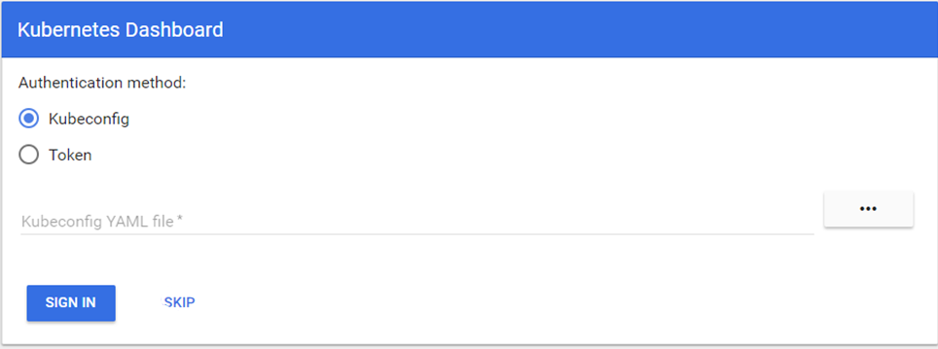
Рисунок 1 Внешний вид окна Dashboard
Далее выбрать вкладку «Token», подгрузить полученный токен и «SIGN IN», после чего откроется окно Kubernetes Dashboard с правами суперадмина.
Для работы с сервисами, развернутыми в Kubernetes требуется nginx-сервер со следующими настройками:
# cat /etc/nginx/sites-enabled/domain.ru
server {
listen 80;
listen [: :]:80;
server_name domain.ru;
charset utf8;
location / {
client_max_body_size 48M;
access_log /var/log/nginx/domain.ru.log;
error_log /var/log/nginx/domain.ru-error.log;
proxy_pass http://my_proxy;
proxy_set_header Upgrade $http_upgrade;
proxy_set_header Connection "upgrade";
proxy_set_header Host "domain.ru";
proxy_read_timeout 300s;
}
}
upstream my_proxy {
least_conn;
server x.x.x.x; # нода1
server x.x.x.x; # нода2
server x.x.x.x; # нодаN
}

3.3.2. Размещение сервисов в кластере Kubernetes.

Размещение в Kubernetes сервиса go-notifier происходит следующим образом.
При помощи CI/CD образ с приложением собирается, помещается в хранилище образов и далее разворачивается в Kubernetes автоматически, путем применения YAML-файлов, расположенных в директории k8s с заменой указанной в них версии приложения на актуальную:
- sed -i 's/{TAG}/'dev'/g' k8s/devel.yaml
- sed -i 's/{BUILD}/'$CI_JOB_ID'/g' k8s/devel.yaml
- kubectl apply -f k8s/devel.yaml –record
Репозиторий с проектом: https://git.zt.ru/MicroArch/go-notifier
Размещение сервиса go-blocking в Kubernetes так же происходит автоматически, посредством CI/CD аналогично go-notifier:
- sed -i 's/{TAG}/'dev'/g' k8s/devel.yaml
- sed -i 's/{BUILD}/'$CI_JOB_ID'/g' k8s/devel.yaml
- kubectl apply -f k8s/devel.yaml --recor
Репозиторий проекта: https://git.zt.ru/MicroArch/go-blocking/
После успешного размещения сервисов в Kubernetes, сервисы должны отображаться с зелёным значком, как показано на рисунке 2
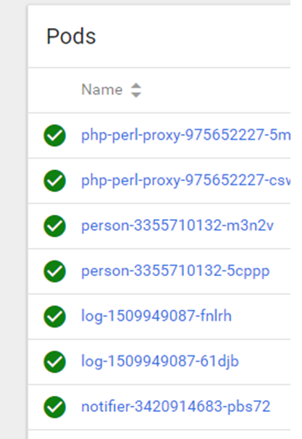
Рисунок 2 Окно отображения Pods

3.4. Локальное развёртывание компонентов программ.

Для локального развёртывания прочих компонентов программы «аудио-биллинг» требуется скопировать необходимые файлы из репозитория: https://git.zt.ru/a2billing/a2billing/-/tree/master_tariff в каталог /usr/share/asterisk/agi-bin/ сервера с Asterisk.

ПРОВЕРКА ПРОГРАММЫ

Для проверки программы «Система аудио-биллинга необходимо выполнить следующие проверки:
- учет потребления услуг связи применительно к индивидуальной карте абонента;
- фиксацию фактов и объема предоставляемых услуг.

4.1 Проверка учет потребления услуг связи применительно к индивидуальной карте абонента.

Для проведения проверок учёта потребления услуг связи, применительно к индивидуальной карте абонента необходимо выполнить следующую последовательность действий.
На таксофоне ввести номер карты и ПИН-код. Далее произвести проверку баланса, набрав номер 100. Система в голосовом режиме оповестит о текущем балансе по данной карте. Затем следует запросить стоимость услуг, набрав номер 600, после чего система оповестит абонента о действующих тарифах.
Далее необходимо сделать контрольный звонок. В случае положительного баланса, отсутствия ограничений по карте и наличия номера вызываемого абонента в списке разрешённых, должна обеспечиваться связь. После окончания сеанса связи проверить списание средств со счёта в соответствии с действующим тарифом.
После проверки списания денег со счёта, проверить функцию отправки СМС сообщения с просьбой о пополнении баланса. Для этого необходимо набрать ПИН-код, после чего набрать номер 300, затем ввести номер для отправки СМС. Убедиться, что СМС отправляется, либо не отправляется, если баланс по карте более 10 руб. Проверить, что не отправляется более 3 СМС в течении одного дня. Проверить, что при ошибке набора номера для отправки СМС более трёх раз, необходимо заново вводить пин-код и номер 300. Далее необходимо пополнить баланс и проверить зачисление средств на счёт.
Во ФСИН-кабинете установить блокировку на данную карту и повторить попытку связи, убедиться, что система блокирует связь.
Для проверки функции звонка за счёт вызываемого абонента(Услуга «Всегда на связи») необходимо осуществить звонок в формате 01 7 (ХХХ) ХХХ ХХ ХХ на мобильный телефон и в формате 01 00 7 (ХХХ) ХХХ ХХ ХХ на приложение zt, при условии нулевого баланса на карте, с которой осуществляется звонок. После набора номера в вышеуказанном формате должна установиться связь.
Проверка учета потребления услуг связи применительно к индивидуальной карте абонента считается успешной если:
-обеспечиваются запрос данных о балансе и тарифам по данной карте;
-обеспечивается списание денежных средств с карты в соответствии с действующим тарифом;
-обеспечивается зачисление денежных средств на карту;
-обеспечивается сеанс связи в случае положительного баланса карты;
-обеспечивается отправка СМС со всеми описанными ограничениями;
-обеспечивается блокировка связи при установлении блокировки на карту;
-обеспечивается звонок за счёт вызываемого абонента.

4.2 Проверка фиксации факта и объёма предоставленных услуг.

Для проверки фиксации факта и объёма предоставленных услуг необходимо зайти в личный кабинет http://fsin.zt.ru, выбрать управление «Академии ФСИН». Далее в разделах «Журнал учёта звонков» и «Журнал учёта сервисных звонков» прослушать запись разговора и просмотреть отчёт о совершенных вызовах, для колонии «Тульский демо стенд».
Проверка фиксации факта и объёма предоставленных услуг считается успешной, если:
-в личном кабинете фиксируется факт звонка;
-выгружается отчёт с информацией о звонке.

5. ДОПОЛНИТЕЛЬНЫЕ ВОЗМОЖНОСТИ

Дополнительные возможности, отличные от приведённых в документах «Система аудио-биллинга Описание программы» не предусмотрены и могут быть реализованы разработчиком, как в инициативном порядке, так и на основании требований эксплуатирующих учреждений.

6. ПЕРЕЧЕНЬ СОКРАЩЕНИЙ

ОС-операционная система
СУБД-система управления базами данных
ФСИН-федеральная служба исполнения наказаний

Лист регистрации изменений
Номера листов (страниц) |  |  |  |  | Всего листов (страниц)  в докум. | №  документа | Входящий № сопрово-дительного документа и дата | Подп. | Дата
Изм. | изменен-ных | заменен-ных | новых | аннули-рован-ных

